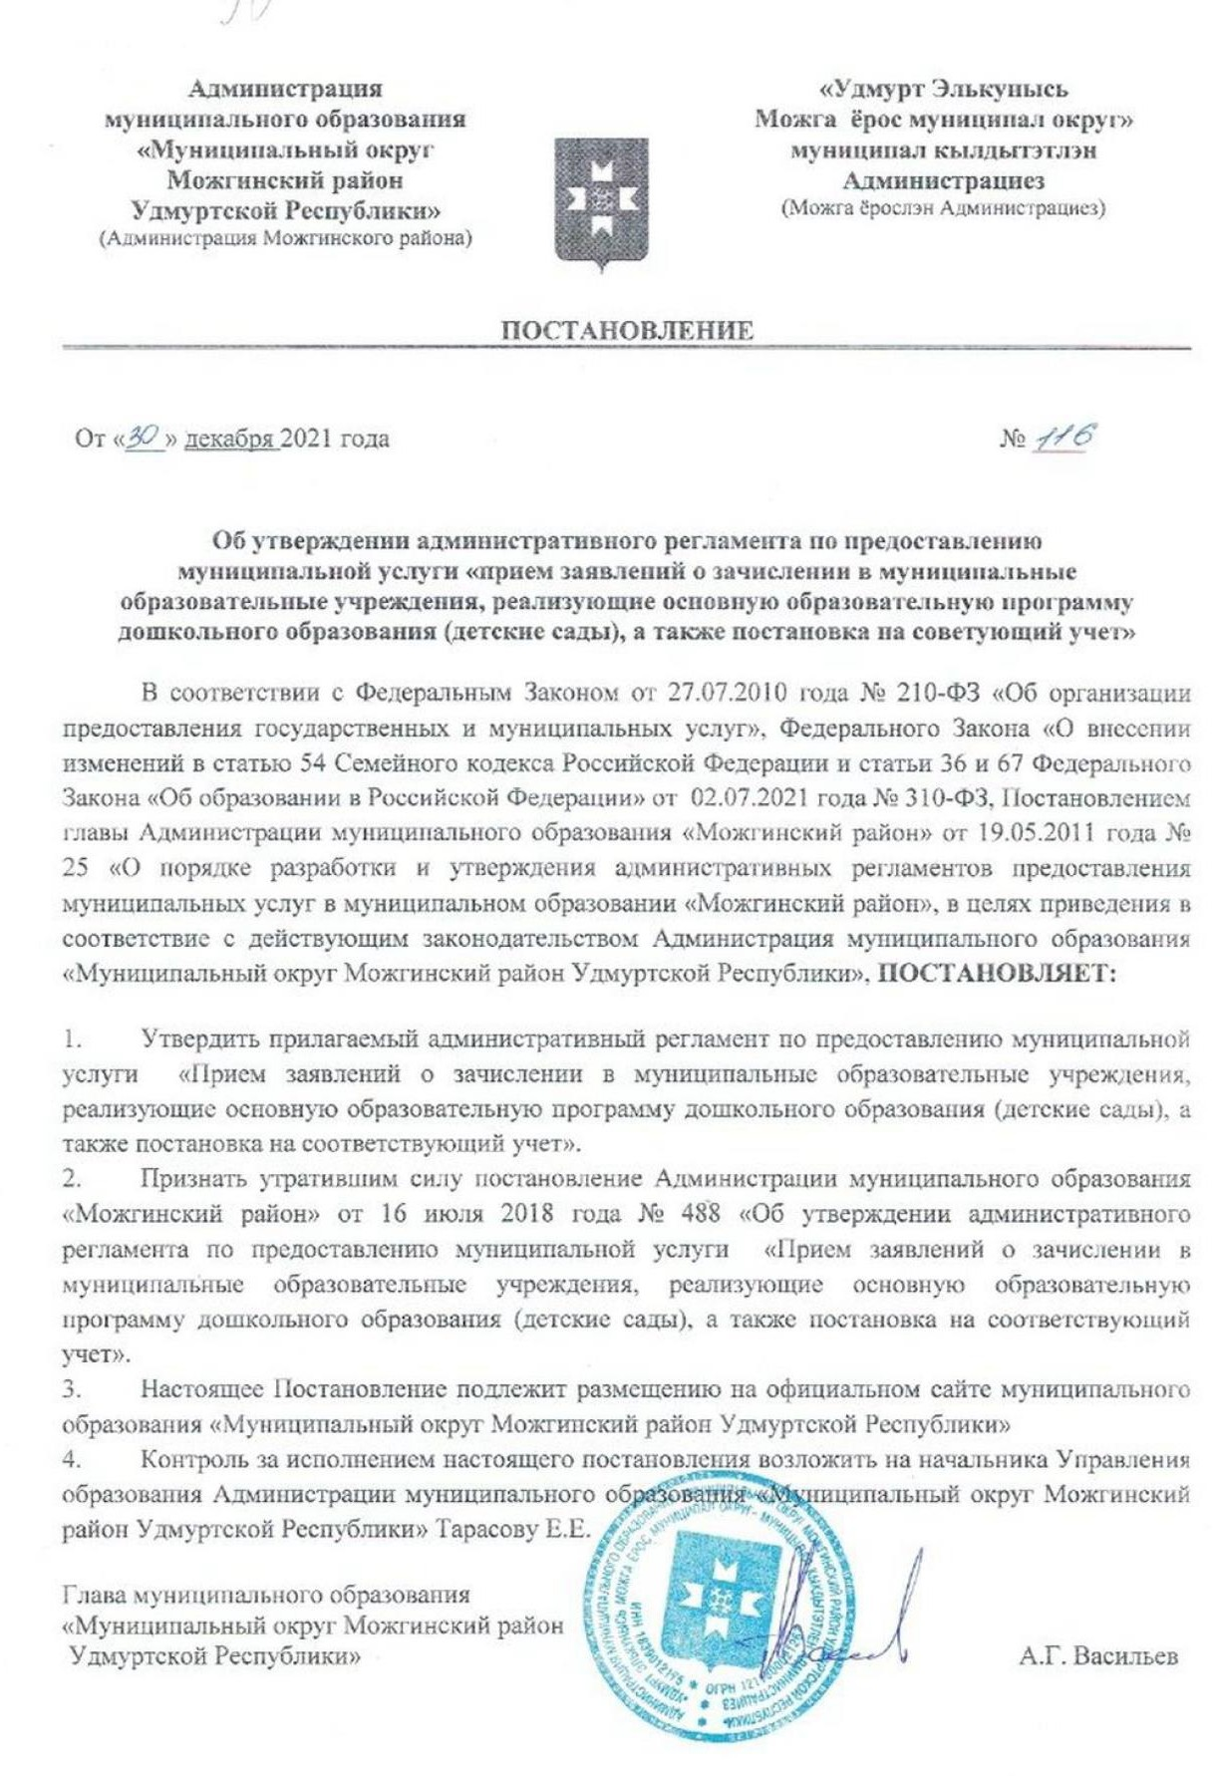



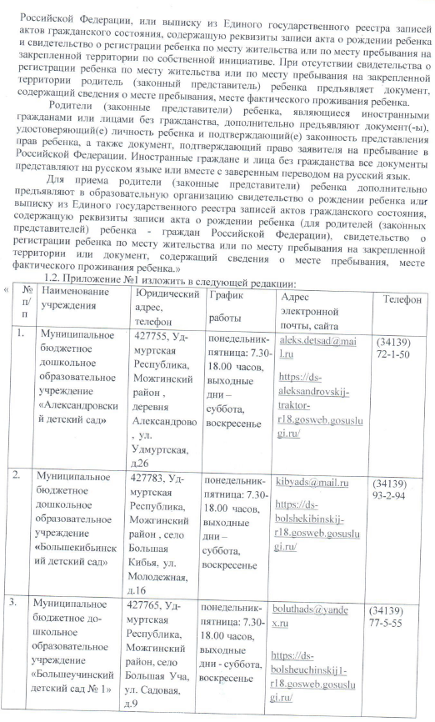

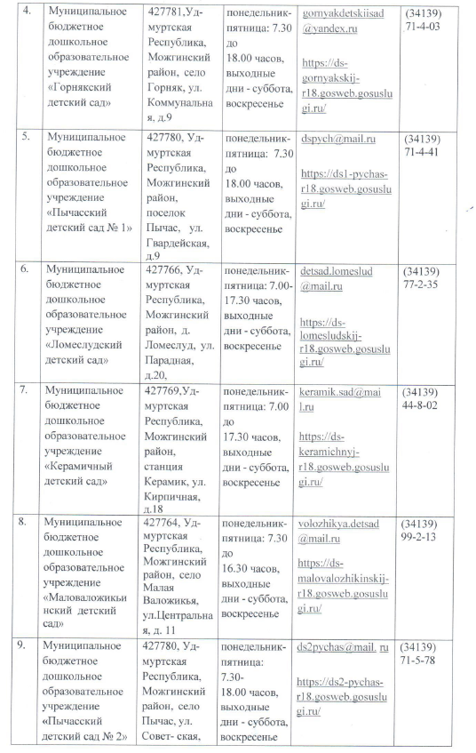

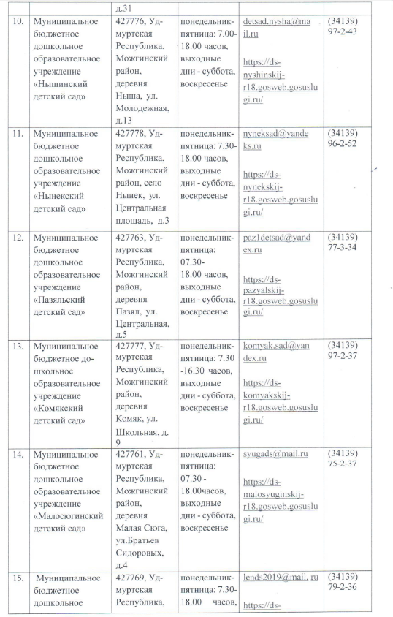

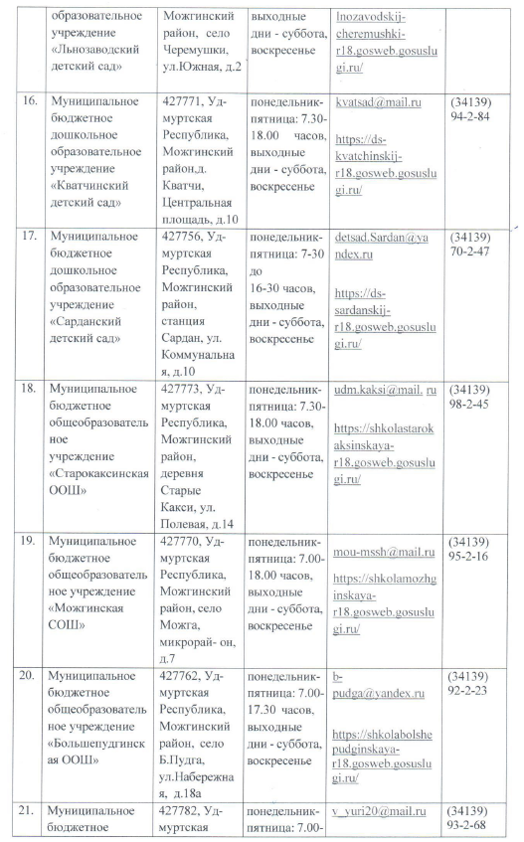

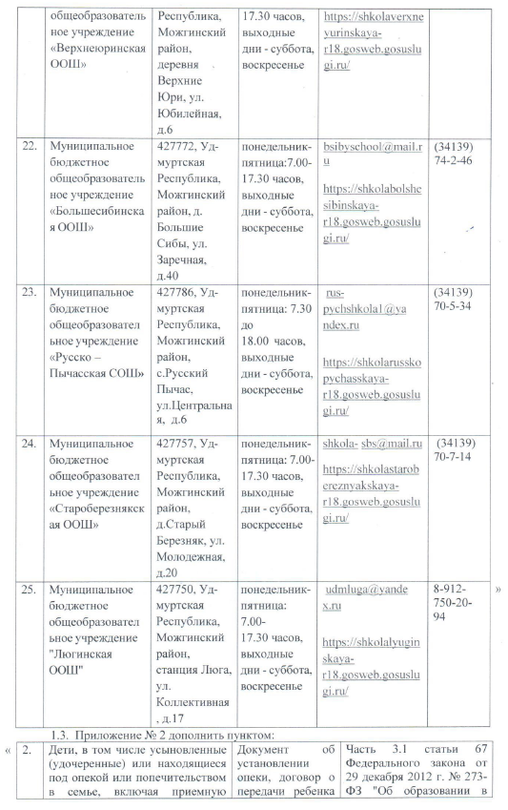

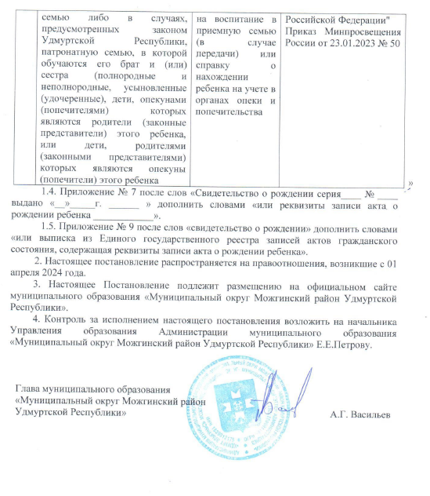

УТВЕРЖДЕН

постановлением Администрации

муниципального образования «Муниципальный округ Можгинский район

Удмуртской Республики»

от 30.12.2021 № 116

с изменениями постановление Администрации

муниципального образования «Муниципальный округ Можгинский район

Удмуртской Республики» от 21.11.2024 года №784

**Административный регламент**

**по предоставлению муниципальной услуги**

**«Прием заявлений, постановка на учет и зачисление детей в муниципальные образова- тельные организации, реализующие основную образовательную программу дошкольного образования»**

1. **Общие положения**

**.**

* 1. Административный регламент предоставления муниципальной услуги «Прием заявлений, постановка на учет и зачисление детей в муниципальные образовательные организации, реали- зующие основную образовательную программу дошкольного образования» (далее – Админи- стративный регламент, Услуга соответственно) разработан в соответствии с Федеральным За- коном от 27.07.2010 № 210-ФЗ «Об организации предоставления государственных и муници- пальных услуг», Приказом Министерства просвещения РФ от 8 сентября 2020 года N 471 «О внесении изменений в Порядок приема на обучение по образовательным программам дошколь- ного образования, утвержденный приказом Министерства просвещения Российской Федерации от 15 мая 2020 г. N 236», Методическими рекомендациями по приему заявлений, постановке на учет и зачислению детей в образовательные организации реализующие основную образова- тельную программу дошкольного образования Удмуртской Республики» №01/01-39/0323 от 21.01.2021 г..

Административный регламент устанавливает порядок и стандарт предоставления Услу- ги, последовательность административных процедур, формы контроля за исполнением админи- стративного регламента, досудебный (внесудебный) порядок обжалования решений и действий (бездействия) органа, предоставляющего муниципальную услугу, многофункционального цен- тра, а также муниципальных служащих, работников.

* 1. Административный регламент разработан в целях реализации Федерального закона от 29.12.2012 №273-ФЗ «Об образовании в Российской Федерации», Приказа Министерства про- свещения РФ от 15 мая 2020 г. № 236 "Об утверждении Порядка приема на обучение по образо- вательным программам дошкольного образования", Приказа Министерства просвещения РФ от 8 сентября 2020 года N 471 «О внесении изменений в Порядок приема на обучение по образова- тельным программам дошкольного образования, утвержденный приказом Министерства про- свещения Российской Федерации от 15 мая 2020 г. N 236», обеспечивает единый подход по приему заявлений о постановке на учет для зачисления в муниципальные образовательные учреждения, реализующие основную образовательную программу дошкольного образования (далее - образовательные учреждения), а также определяет единые сроки формирования ука- занных заявлений, постановку на соответствующий учет.
  2. Административный регламент соблюдает основные принципы предоставления муници- пальных услуг:
* правомерность предоставления Услуги;
* заявительный порядок обращения за предоставлением Услуги;
* правомерность взимания платы за предоставление Услуги;
* открытость деятельности органов, предоставляющих Услуги;
* доступность обращения за предоставлением услуги, в том числе для лиц с ограниченными возможностями здоровья;
* возможность получения услуги через Автономное учреждение «Многофункциональный центр Удмуртской Республики» (далее-МФЦ), Единый портал государственных и муници- пальных услуг (далее - ЕПГУ), Региональный портал государственных и муниципальных услуг Удмуртской Республики (далее - РПГУ).
  1. Заявителями на получение Услуги являются граждане Российской Федерации, иностран- ные граждане и лица без гражданства, законно находящиеся на территории Российской Феде- рации, являющиеся родителями (законными представителями) ребенка в возрасте от 0 до 7 лет и представители заявителя, которыми являются граждане Российской Федерации, иностранные граждане и лица без гражданства, законно находящиеся на территории Российской Федерации, действующие на основании нотариально удостоверенной доверенности, если иное не установ- лено федеральным законом (далее-Заявитель).
  2. Перечень правовых актов, непосредственно регулирующих предоставление Услуги:
* Конституция Российской Федерации;
* Конституция Удмуртской Республики;
* Конвенция о правах ребенка, одобренная Генеральной Ассамблеей ООН 20.11.1989г.;
* Федеральный закон от 29.12.2012 г. № 273-Ф3 «Об образовании в Российской Федерации»;
* Федеральный закон от 06.10.2003 г. № 131-Ф3 «Об общих принципах организации местного самоуправления в Российской Федерации»;
* Федеральный закон от 27.07.2010 г. № 210-ФЗ «Об организации предоставления государ- ственных и муниципальных услуг»;
* Федеральный закон от 02.05.2006 г. № 59-ФЗ «О порядке рассмотрения обращений граждан Российской Федерации»;
* Федеральный закон от 27.07.2006 г. № 152-ФЗ «О персональных данных»;
* Распоряжение Правительства РФ от 17.12.2009 г. № 1993-р «Об утверждении сводного переч- ня первоочередных государственных и муниципальных услуг, предоставляемых в электронном виде»;
* Распоряжение Правительства РФ от 25.04.2011 г. № 729-р «Об утверждении перечня услуг, оказываемых государственными и муниципальными учреждениями и другими организациями, в которых размещается государственное задание (заказ) или муниципальное задание (заказ), подлежащих включению в реестры государственных или муниципальных услуг и предоставля- емых в электронной форме»;
* Приказ Министерства просвещения РФ от 15 мая 2020 г. № 236 "Об утверждении Порядка приема на обучение по образовательным программам дошкольного образования";
* Приказ Министерства просвещения РФ от 8 сентября 2020 года N 471 «О внесении изменений в Порядок приема на обучение по образовательным программам дошкольного образования, утвержденный приказом Министерства просвещения Российской Федерации от 15 мая 2020 г. N 236»;
* настоящий Административный регламент.
  1. Место нахождения, почтовый адрес органов, предоставляющих Услугу:
* Управление образования Администрации муниципального образования «Можгинский рай- он» (далее - Управление), расположенное по адресу:

Юридический адрес: 427770, Удмуртская Республика, Можгинский район, село Можга, ул. Вишурская, 4.

Фактический адрес: 427790, Удмуртская Республика, город Можга, ул.Можгинская,57. Тел./факс (34139) 3-18-26

Адрес электронной почты: [mozh-reno@udm.net.ru](mailto:mozh-reno@udm.net.ru), адрес сайта: [www.ciur.ru/mzr](http://www.ciur.ru/mzr)

График работы: понедельник-пятница: 8.00-17.00 часов, перерыв на обед: 12.00-13.00 часов, выходные дни – суббота, воскресенье.

* Муниципальные образовательные организации Можгинского района, реализующие основную образовательную программу дошкольного образования (далее - образовательные организации) (Приложение №1).
* МФЦ: Удмуртская Республика, г. Можга, микрорайон Вешняковский, д. 6 (телефон для справок: (34139) 3-40-60, 3-40-70, е-mail: [mfc-mozhga@udm.net.](mailto:mfc-mozhga@udm.net)

Режим работы: понедельник, вторник, четверг, пятница-08.00-18.00 ч., среда - 08.00-20.00 ч., суббота - 09.00-13.00 ч. (без перерыва на обед), воскресенье – выходной.

* территориально - обособленные структурные подразделения Автономного Учреждения

«Многофункциональный центр Удмуртской Республики» (далее - ТОСП АУ МФЦ УР): Уд- муртская Республика, Можгинский район, с. Большая Кибья, ул. Советская, 43а,

Удмуртская Республика, Можгинский район, с. Большая Пудга, ул. Центральная, д. 24, Удмурт- ская Республика, Можгинский район, с. Большая Уча, ул. Садовая, д.22,

Удмуртская Республика, Можгинский район, с. Горняк, ул. Коммунальная, 1а, Удмуртская Республика, Можгинский район, с. Кватчи, пл. Центрльная, 2,

Удмуртская Республика, Можгинский район, д. Ныша, ул. Молодежная, 21, Удмуртская Республика, Можгинский район, с. Пычас, ул. Базарная, 9,

Удмуртская Республика, Можгинский район, д. Новый Русский Сюгаил, ул. Ленина, 39, Уд- муртская Республика, Можгинский район, с. Черемушкинское, ул. Заводская, д. 1

по принципу «одного окна» с понедельника по пятницу – 8.00 – 17.00 ч., обеденный перерыв с 12-00 до 13-00 час. Прием осуществляется ежедневно, кроме субботы, воскресенья и нерабо- чих праздничных дней.

* 1. Сведения об Услуге размещаются на сайте ЕПГУ (адрес в сети Интернет: [www.gosuslugi.ru](http://www.gosuslugi.ru/)), РПГУ (адрес в сети Интернет: http: //uslugi .udmurt.ru), официальном сайте Администрации МО «Можгинский район» (адрес сайта [www.mozhga-rayon.ru](http://www.mozhga-rayon.ru/) ), официальных сайтах образовательных организаций.
  2. Для получения информации по вопросам предоставления Услуги Заявители обращаются в образовательную организацию по месту жительства, Управление или МФЦ лично, по телефо- ну или в письменном виде (почтой, в электронной форме или факсимильной связью) или на ЕПГУ или РПГУ.
     1. Основными требованиями к информированию Заявителей являются:
        + достоверность предоставляемой информации;
        + четкость в изложении информации;
        + полнота информации;
        + удобство и доступность получения информации;
        + оперативность предоставления информации.
     2. Информирование проводится в форме:
        + устного информирования;
        + письменного информирования.
     3. Информирование Заявителей по вопросам предоставления Услуги осуществляется в виде:
        + индивидуального информирования;
        + публичного информирования.
     4. Индивидуальное устное информирование по вопросам предоставления Услуги обеспечи- вается руководителем образовательной организации (руководитель ОО), специалистом УО, от- ветственным за предоставление Услуги (далее - специалист) в ходе личного или телефонного обращения.
     5. Индивидуальное письменное информирование по вопросам предоставления Услуги осу- ществляется путем направления ответов почтовым отправлением, электронной почтой либо факсимильной связью.
     6. Публичное информирование Заявителей по вопросам предоставления Услуги осуществ- ляется путем размещения сведений в соответствии с п. 1.7 Административного регламента.
     7. Информирование Заявителей по вопросам предоставления Услуги осуществляется бес- платно.
     8. С момента регистрации Заявления и подачи документов Заявитель имеет право на полу- чение сведений о ходе предоставления Услуги при личном обращении: в Управлении, в образо- вательных организациях или многофункциональных центрах, либо посредством телефонной связи или электронной почты. Заявителю предоставляются сведения о том, на каком этапе находится рассмотрение его заявления.

1. **Стандарт предоставления муниципальной услуги**
   1. Наименование Услуги - «Прием заявлений, постановка на учет и зачисление детей в муни- ципальные образовательные организации, реализующие основную образовательную программу дошкольного образования».

Наименование органа, предоставляющего Услугу: Управление, образовательные органи-

зации.

В предоставлении Услуги участвуют: МФЦ, образовательные организации, Управление, ТОСП АУ МФЦ УР.

Представление Услуги в электронном виде обеспечивается ресурсами Автоматизирован- ной информационной системы «Электронный детский сад».

Процедуры взаимодействия органов определяются Федеральным законом от 27.07.2010 года №210-ФЗ «Об организации предоставления государственных и муниципальных услуг», нормативными правовыми актами Российской Федерации, Удмуртской Республики, муници- пальными правовыми актами, соглашениями.

Орган, предоставляющий Услугу, не вправе требовать от Заявителя осуществления дей- ствий, в том числе согласований, необходимых для получения Услуги и связанных с обращени- ем в иные государственные органы, органы местного самоуправления, организации.

* 1. Результат предоставления Услуги.

Конечным результатом предоставления Услуги является:

* + - постановка на учет ребенка в АИС «Электронный детский сад», выдача уведомления За- явителю о постановке на учет; либо мотивированный отказ в предоставлении Услуги;.
    - Издание приказа о зачислении ребенка в образовательную организацию, статус зачис- ленного ребенка в АИС «Электронный детский сад» - «Зачислен».
  1. Исчерпывающий перечень документов, необходимых для предоставления Услуги. Для предоставления Услуги Заявитель представляет:
     + документ, удостоверяющий личность одного из родителей (законных представителей), либо документ, удостоверяющий личность иностранного гражданина, лица без граждан- ства в Российской Федерации в соответствии со статьей 10 Федерального закона от 25.07.2002 N 115-ФЗ "О правовом положении иностранных граждан в Российской Феде- рации";
     + документ, подтверждающий установление опеки (при необходимости);
     + заявление о предоставлении Услуги;
     + документ, подтверждающий наличие права на внеочередное и первоочередное получе- ние места в образовательном учреждении, подведомственном Управлению (Приложени- ем №2),
     + свидетельство о регистрации ребенка по месту жительства или по месту пребывания на закрепленной территории или документ, содержащий сведения о месте пребывания, ме- сте фактического проживания ребенка,
     + свидетельство о рождении ребёнка или выписка из Единого государственного реестра записей актов гражданского состояния, содержащая реквизиты записи акта о рождении ребенка (или иного соответствующего документа для иностранных граждан);
     + документ психолого-медико-педагогической комиссии (при необходимости);
     + документ, подтверждающий потребность в обучении в группе оздоровительной направ- ленности (при необходимости).
     + медицинское заключение

Для направления родители (законные представители) ребенка дополнительно предъявляют документ, подтверждающий наличие права на специальные меры поддержки (гарантии) отдельных категорий граждан и их семей (при необходимости), а также вправе предъявить свидетельство о рождении ребенка, выданное на территории Российской Федерации, или выписку из Единого государственного реестра записей актов гражданского состояния, содержащую реквизиты записи акта о рождении ребенка и свидетельство о регистрации ребенка по месту жительства или по месту пребывания на закрепленной территории по собственной инициативе. При отсутствии свидетельства о регистрации ребенка по месту жительства или по месту пребывания на закрепленной территории родитель (законный представитель) ребенка предъявляет документ, содержащий сведения о месте пребывания, месте фактического проживания ребенка.

Родители (законные представители) ребенка, являющиеся иностранными гражданами или лицами без гражданства, дополнительно предъявляют документ(-ы), удостоверяющий(е) личность ребенка и подтверждающий(е) законность представления прав ребенка, а также документ, подтверждающий право заявителя на пребывание в Российской Федерации. Иностранные граждане и лица без гражданства все документы представляют на русском языке или вместе с заверенным переводом на русский язык.

Для приема родители (законные представители) ребенка дополнительно предъявляют в образовательную организацию свидетельство о рождении ребенка или выписку из Единого государственного реестра записей актов гражданского состояния, содержащую реквизиты записи акта о рождении ребенка (для родителей (законных представителей) ребенка - граждан Российской Федерации), свидетельство о регистрации ребенка по месту жительства или по месту пребывания на закрепленной территории или документ, содержащий сведения о месте пребывания, месте фактического проживания ребенка.

Ответственность за подлинность представленных документов и достоверность информации, отраженной в заявлении и приложенных документах, представленных Заявителем, несет Заяви- тель.

* 1. Орган, предоставляющий Услугу, не вправе требовать от Заявителя:
     + предоставления документов и информации или осуществления действий, предоставле- ние или осуществление которых не предусмотрены нормативными правовыми актами, регулирующими отношения, возникающие в связи с предоставлением Услуги;
     + предоставления документов и информации, которые находятся в распоряжении органа, предоставляющего Услугу, за исключением перечня документов, предусмотренных п.2.3 настоящего Административного регламента.
  2. Исчерпывающий перечень оснований для отказа в приеме документов, необходимых для предоставления Услуги:
     + несоответствие Заявителя требованиям, установленным в п. 1.4. настоящего Админи- стративного регламента;
     + непредставление всех документов, перечень которых установлен п. 2.3 настоящего Ад- министративного регламента,
     + текст заявления и документов, необходимых для предоставления Услуги, не поддается прочтению;
     + заявление не подписано Заявителем (в случае подачи заявления при личном или письменном обращении, либо через МФЦ).
  3. Исчерпывающий перечень оснований для приостановления предоставления муниципальной услуги или отказа в предоставлении муниципальной услуги.

Оснований для приостановления предоставления муниципальной услуги не имеется.

Основанием для отказа в предоставлении муниципальной услуги является отсутствие у заяви- теля права на получение муниципальной услуги в соответствии с действующим законодатель- ством.

* 1. Размер платы, взимаемой с заявителя при предоставлении Услуги. Плата за предоставление Услуги не взимается.
  2. Максимальный срок ожидания в очереди при подаче заявления о предоставлении Услуги и при получении результата предоставления Услуги при личном обращении составляет 15 минут.
  3. Требования к помещениям, в которых предоставляется Услуга, к залу ожидания, местам для заполнения запросов о предоставлении Услуги, информационным стендам с образцами их заполнения и перечнем документов, необходимых для предоставления Услуги.

Орган, предоставляющий Услугу, должен быть размещен в здании и помещении, до- ступном для населения. Помещения должны быть оборудованы противопожарной системой, средствами пожаротушения, системой оповещения о возникновении чрезвычайных ситуаций.

Вход в здание оформлен вывеской с юридическим наименованием учреждения, предо- ставляющего Услугу, на русском и удмуртском языках и графиком работы. Помещения должны быть снабжены соответствующими указателями. Указатели должны быть четкими, заметными и понятными для Заявителей. Вход в здание должен быть оборудован пандусом и расширенным проходом, позволяющими обеспечить беспрепятственный доступ гражданам, в том числе инва- лидам, использующим кресла – коляски.

Для удобства граждан помещения для непосредственного взаимодействия специалиста, ответственного за предоставление Услуги, и граждан должны размещаться в нижних этажах здания.

* + - Размещение и оформление визуальной и текстовой информации.
    - У входа в помещение для приема заявителей (представителей заявителя) должны быть размещены информационные таблички с указанием:
    - номера кабинета;
    - наименования отдела;
    - режима работы, в том числе часов приема специалиста.

Места информирования, предназначенные для ознакомления заявителей с информаци- онными материалами и заполнения необходимых документов, должны быть оборудованы:

* + - информационными стендами, которые должны быть максимально заметны, хорошо про- сматриваемы и функциональны, а также оборудованы карманами формата А4, в которых размещаются информационные листки, образцы заполнения форм бланков, типовые формы документов; тексты материалов печатаются удобным для чтения шрифтом, без исправлений, наиболее важные места выделяются полужирным начертанием либо под- черкиваются.
    - стульями и столами (стойками) для оформления документов, которые должны быть раз- мещены в местах, обеспечивающих свободный доступ к ним граждан, в том числе инва- лидов, использующих кресла-коляски.
    - информационный стенд должен содержать актуальную и исчерпывающую информацию о предоставлении Услуги с указанием следующей информации:
    - номер (название) кабинета для подачи заявления и документов;
    - наименование отдела;
    - режим работы, в том числе часы приема специалистов;
    - форма заявления на предоставление Услуги;
    - перечень документов, представляемых заявителем для получения Услуги в соответствии с п.2.3 настоящего Административного регламента;
    - адрес и режим работы органов, предоставляющих Услугу, согласно п.1.6 настоящего Административного регламента.
    - информация должна обновляться по мере изменения справочных сведений.

Места ожидания должны соответствовать комфортным условиям для граждан, в том числе инвалидов, использующих кресла – коляски. Места ожидания в очереди на представление или

получение документов оборудуются стульями, а также местами с бланками заявлений, образ- цами их заполнения и письменными принадлежностями. Количество мест ожидания определя- ется исходя из фактической нагрузки и возможностей для их размещения в здании, но не может составлять менее пяти мест. В местах ожидания на видном месте должны быть расположены схемы размещения средств пожаротушения и путей эвакуации посетителей и должностных лиц органа, предоставляющего Услугу.

Места для приема заявителей.

Рабочее место специалиста, осуществляющего прием заявителей, должно быть оборудовано:

* + - местом для приема посетителей (приема заявлений);
    - персональным компьютером с возможностью доступа к необходимым информационным базам данных, печатающим, ксерокопирующим и сканирующим устройствами, иметь информацию о фамилии, имени и отчестве специалиста, осуществляющего прием заяв- лений.

В Управлении прием граждан ведется специалистом в порядке общей очереди.

В целях соблюдения прав инвалидов на беспрепятственный доступ к объектам социальной инфраструктуры орган, предоставляющие муниципальные услуги, при предоставлении муни- ципальной услуги обеспечивает инвалидам (включая инвалидов, использующих кресла-коляски и собак-проводников):

* + - сопровождение инвалидов, имеющих стойкие расстройства функции зрения и самостоя- тельного передвижения, и оказание им помощи в органе, предоставляющем муници- пальные услуги;
    - надлежащее размещение оборудования и носителей информации, необходимых для обеспечения беспрепятственного доступа инвалидов с учётом ограничений их жизнедея- тельности;
    - допуск собаки - проводника при наличии документа, подтверждающего её специальное обучение и выдаваемого по форме и в порядке, которые определяются Министерством труда и социальной защиты Российской Федерации.
  1. Размещение парковочных мест.

На территории, прилегающей к зданию, в котором осуществляется прием заявителей, оборудуются бесплатные места для парковки автотранспортных средств, в том числе для авто- транспортных средств инвалидов. Количество парковочных мест определяется исходя из ин- тенсивности и количества обратившихся заявителей за определенный период времени и в соот- ветствии с требованиями действующего законодательства.

* 1. Показатели доступности и качества Услуги. Показателями доступности и качества Услуги являются:
     + обеспечение информирования Заявителей о порядке оказания Услуги;
     + своевременность приема Заявителей;
     + своевременность рассмотрения документов, представленных Заявителем;
     + своевременность предоставления Услуги или отказа в предоставлении Услуги;
     + отсутствие обоснованных жалоб со стороны Заявителя на решения, действия (бездей- ствия) специалистов, предоставляющих Услугу.

Для оценки Услуги, предоставляемой в электронной форме, используются такие критерии каче- ства:

* + - доступность информации о порядке предоставления Услуги,
    - доступность электронных форм документов, необходимых для предоставления Услуги,
    - время ожидания ответа на подачу заявления,
    - время предоставления Услуги,
    - удобство процедур предоставления Услуги, включая процедуры информирования за- явителя о ходе предоставления Услуги, а также получения результата предоставления Услуги.
  1. Возможности предоставления Услуги в электронной форме.

В случае предоставления Услуги в электронной форме посредством РПГУ, ЕПГУ иден- тификация и удостоверение прав заявителя на получение Услуги осуществляется с использова- нием единой системы идентификации и аутентификации.

При предоставлении Услуги в электронной форме для заявителя обеспечиваются следующие возможности:

доступ к сведениям об Услуге;



доступность копирования и заполнения в электронной форме запроса и иных докумен- тов, необходимых для получения Услуги;

 возможность подачи с использованием информационно-телекоммуникационных техно- логий запроса о предоставлении Услуги и иных документов, необходимых для получения Услу- ги;

возможность получения сведений о ходе выполнения запроса о предоставлении Услуги; возможность получения заявителем с использованием информационно- телекоммуника-



ционных технологий результатов предоставления Услуги.

1. **Состав, последовательность и сроки выполнения административных процедур при оказании Услуги, требования к порядку их выполнения, в том числе особенности выпол-**

**нения административных процедур в электронной форме.**

1. Предоставление Услуги включает в себя следующие этапы:

* постановка на учет в образовательные организации;
* зачисление в образовательные организации.
  1. Постановка на учет осуществляется:
* руководителем ОО или специалистом на основании личного обращения Заявителя,
* путем заполнения интерактивной формы заявления на ЕПГУ или РПГУ Заявителями,
* по письменному заявлению Заявителя (Приложение №3) в адрес Управления, либо в адрес образовательной организации.

Письменное заявление может быть направлено почтовым сообщением или по адресу электронной почты Управления, образовательной организации.

При отправке почтовым сообщением заявление представляется в оригинале, остальные документы - в копиях.

При направлении заявления и документов:

* по почте, днем обращения считается дата доставки почты в орган, оказывающий Услугу, ука- занная на почтовом штемпеле организации почтовой связи;
* посредством ЕПГУ или РПГУ, днем обращения считается дата регистрации заявления на со- ответствующем портале.

При личном обращении копии документов представляются с предъявлением оригиналов. Копии документов, предоставленные с оригиналами, сличаются специалистом, руководителем ОО, специалистом ТОСП АУ МФЦ УР, МФЦ, осуществляющим прием документов, после чего оригиналы документов возвращаются Заявителю.

* + 1. При постановке на учет при личном обращении в Управление, образовательную органи- зацию или многофункциональный центр по предоставлению государственных и муниципаль- ных услуг (далее — МФЦ), родитель (законный представитель) предъявляет:

 документ, удостоверяющий личность одного из родителей (законных представителей), либо документ, удостоверяющий личность иностранного гражданина, лица без гражданства в Российской Федерации в соответствии со статьей 10 Федерального закона от 25.07.2002 N 115- ФЗ "О правовом положении иностранных граждан в Российской Федерации";

 свидетельство о рождении ребёнка (или иного соответствующего документа для ино- странных граждан);

 документ, подтверждающий наличие права на внеочередное и первоочередное получе- ние места в образовательной организации, подведомственной Управлению (Приложением №2).

* + - 1. Предоставление муниципальной услуги в МФЦ при личном обращении Заявителя.

Предоставление муниципальной услуги в МФЦ, ТОСП АУ МФЦ УР осуществляется в соответствии с Федеральным законом от 27.07.2010 №210-ФЗ, иными нормативными правовы- ми актами Российской Федерации, муниципальными правовыми актами по принципу «одного окна», в соответствии с которым предоставление муниципальной услуги осуществляется после однократного обращения заявителя с соответствующим запросом о предоставлении муници- пальной услуги или запросом о предоставлении нескольких муниципальных услуг (двух и бо- лее), а взаимодействие с органами, предоставляющими муниципальные услуги, осуществляется многофункциональным центром без участия заявителя в соответствии с нормативными право- выми актами.

МФЦ оказывает консультацию по заполнению интерактивной экранной формы заявле- ния на РПГУ УР родителям (законными представителям) или принимает от родителя (законно- го представителя) заявление и копии документов удостоверяющих личность заявителя, степень родства заявителя (родитель, опекун, лицо, действующее от имени законного представителя и т.д.), наличие внеочередного или первоочередного права на получение места для ребёнка в до- школьной образовательной организации и направляет их в течение 3 рабочих дней с даты их получения в Управление для дальнейшего внесения в ЕИР и постановки на учет в течение 5 ра- бочих дней с даты поступления заявления и копий документов от МФЦ.

МФЦ родителю (законному представителю), представившему заявление и документы о постановке на учет ребенка (детей), при личном обращении выдается уведомление с указанием даты принятия заявления и копий документов в МФЦ.

Документы, направленные в письменном виде почтовым отправлением, при личном об- ращении Заявителя в МФЦ, ТОСП АУ МФЦ УР, регистрируются в журнале регистрации в день получения.

* + - 1. При личном обращении Заявителя в Управление, общеобразовательные организации постановка на учет включает в себя следующие административные процедуры:
         * прием заявления, и документов в соответствии с п.3.1.1. Административного ре- гламента, либо отказ в приеме документов на основании п.2.5. Административ- ного регламента
         * Оформление согласия на обработку персональных данных (приложение №4)
         * занесение данных в АИС «Электронный детский сад»
         * выдача уведомления о постановке на соответствующий учет (Приложение №5). Критериями принятия решений являются:
         * соответствие возраста ребенка;
         * наличие всех необходимых документов;
         * наличие заполненного заявления в соответствии с Приложением №3, наличие подписи Заявителя.
         * текст заявления и предоставленные документы читаемы.

Специалист или руководитель ОО, проверяет заявление и документы, на соответствие требованиям, предупреждает Заявителя о последствиях предоставления недостоверных сведе- ний, регистрирует заявление в журнале учета (Приложение №5). Продолжительность выполне- ния административного действия составляет 10 минут.

Результатом выполнения данных административных действий является принятие реше- ния о постановке на учет, либо отказ в постановке на учет.

Специалист или руководитель ОО образования в течение 5 рабочих дней, с даты приня- тия заявления: вносит данные Заявителя, ребенка в АИС «ЭДС» и выдает Заявителю уведомле- ние о постановке на учет (Приложение №6), используя способ связи с Заявителем, указанный в заявлении. Факт выдачи уведомления закрепляется подписью Заявителя в журнале учета (При- ложение №5). Продолжительность выполнения административного действия составляет 15 ми- нут.

Результатом выполнения административного действия является постановка заявления на учет в АИС «Электронный детский сад», выдача заявителю уведомления о постановке на учет в АИС «ЭДС», статус ребенка в АИС «ЭДС» - «зарегистрировано».

Способом фиксации результата выполнения административного действия является включение ребенка в очередь на получение места в образовательной организации.

* + 1. При подаче заявления в электронной форме постановка на учет включает в себя следую- щие административные процедуры:
* постановка на учет, либо отказ в предоставлении Услуги.
* направление уведомления о постановке на учет.

При подаче заявления о постановке на учет ребенка через РПГУ, ЕПГУ, Заявитель заполня- ет заявление по форме, установленной настоящим Административным регламентом (Приложе- ние №3).

Для формирования заявления Заявителю необходимо выполнить следующие процедуры:

* зарегистрироваться на ЕПГУ или РПГУ;
* внести сведения о себе и ребенке, необходимые для предоставления Услуги, из докумен- тов в соответствии с п.3.1.1. настоящего Административного регламента;
* указать желаемый год предоставления места в образовательной организации;
* указать от 1 до 7 образовательных организаций в приоритетном порядке.

Критерием принятия решения является наличие сведений о Заявителе в АИС «Электронный детский сад».

При поступлении заявления через РПГУ, ЕПГУ регистрация и направление уведомления осуществляются в автоматическом режиме.

Результатом выполнения административного действия является постановка заявления на соответствующий учет, либо отказ в предоставлении Услуги.

Способом фиксации результата выполнения административного действия является включе- ние ребенка в реестр заявок.

* + 1. По письменному заявлению Заявителя постановка на учет включает в себя следующие административные процедуры:
* Прием заявления и документов, либо отказ в приеме документов.

Письменное заявление Заявитель может направить почтовым сообщением или по адресу электронной почты органа, предоставляющего Услугу. При отправке почтовым сообщением заявление и согласие на обработку персональных данных представляются в оригинале, осталь- ные документы - в копиях.

При отправке на электронную почту заявление, согласие на обработку персональных дан- ных,

документы представляются в форме отсканированных копий в формате JPEG или PDF. Юридическим фактом, являющимся основанием для начала административного действия,

является получение специалистом органа, предоставляющего Услугу, от Заявителя заявления и документов о предоставлении Услуги почтовым сообщением, либо через МФЦ, АУ ТОСП МФЦ УР. Документы рассматриваются и регистрируются в день получения.

Специалист или руководитель ОО выполняет административные процедуры, согласно п.

3.1.1..2.

* + 1. Учет детей на предоставление места.

Комплектование в образовательные организации проводится ежегодно в установленный Управлением период времени, но не позднее 31 августа текущего года распределяя по образо- вательным организациям детей, поставленных на учет для предоставления места в образовательной организации и включенных в список детей, которым место в образовательной органи- зации необходимо с 1 сентября текущего года.

В остальное время производится комплектование образовательной организации на свобод- ные (освободившиеся, вновь созданные) места.

Образовательная организация через АИС «Электронный детский сад» составляет списки поставленных на учет детей на предоставление места в учреждение в текущем учебном году и в последующие годы, в соответствии с датой постановки на учет и с учетом на внеочередное, первоочередное, преимущественное получение места в образовательном учреждении.

Список детей на предоставление места в образовательной организации с 1 сентября текуще- го календарного года, формируется на определенную дату, установленную Управлением.

Если в процессе комплектования места предоставлены всем детям из поименного списка де- тей, нуждающихся в предоставлении места в образовательной организации в текущем учебном году, свободные места могут быть предоставлены детям, числящимся в поименном списке де- тей, поставленных на учет для предоставления места в следующем учебном году.

Прием в образовательные организации осуществляется по направлению Управления, распе- чатанного в АИС «Электронный детский сад». Направление выдается специалистом руководи- телю образовательной организации или Заявителю.

Руководитель образовательной организации извещает Заявителя:

о дате и времени выдачи направления на зачисление ребенка в образовательную организа- цию;

о возможности ознакомиться с правилами приема в образовательную организацию, утвер- жденными руководителем образовательной организации, в частности, о документах, которые необходимо представить руководителю образовательной организации для приема ребенка в об- разовательную организацию, и о сроках приема руководителем образовательной организации указанных документов.

Информация направляется Заявителю по электронной почте или способом, указанным в за- явлении.

Заявитель после получения (информации о предоставлении места) направления на зачисле- ние ребенка в образовательную организацию в течение 5 рабочих дней обязан явиться в указан- ную в направлении образовательную организацию для зачисления ребенка в данную образова- тельную организацию. Либо информировать о невозможности своего прихода.

В случае неявки Заявителя в образовательную организацию в установленный срок образова- тельная организация направляет письменное уведомление, а также уведомление способом, ука- занным в заявлении, о возможном исключении ребенка из списков на зачисление в образова- тельную организацию по истечении срока, установленного органом управления образованием (35 календарных дней с даты выдачи направления родителям (законным представителям). По истечении срока - направление незарегистрированное в образовательной организации, считает- ся недействительным и переводится в «архив».

Если Заявитель является в образовательную организацию после установленного органом управления образованием срока, то заявление, находящееся в «архиве» участвует в ближайшем комплектовании в порядке очереди, либо Заявителю предоставляются имеющиеся свободные места в других образовательных организациях.

* 1. Зачисление в образовательные организации.

Для приема Заявитель предъявляет в образовательную организацию заявление о приеме в обра- зовательную организацию и документы, согласно п.2.3. Административного регламента.

Руководитель ОО, проверяет документы, на соответствие требованиям, предупреждает За- явителя о последствиях предоставления недостоверных сведений. Продолжительность выпол- нения административного действия составляет 10 минут.

Критериями принятия решений являются: соответствие возраста ребенка;



наличие всех необходимых документов;

наличие заполненного заявления в соответствии с Приложением №7 наличие подписи Заявителя.

текст заявления и предоставленные документы читаемы.

Заявление о приеме в образовательную организацию и копии документов регистрируются руководителем образовательной организации в журнале приема заявлений о приеме в образова- тельную организацию (Приложение №8). Продолжительность выполнения административного действия составляет 10 минут.

После регистрации Заявителю выдается документ, заверенный подписью руководителя об- разовательной организации, содержащий индивидуальный номер заявления и расписка о прие- ме документов от Заявителя, согласно Приложению №9.

После приема документов, указанных в п.2.3. Административного регламента, образова- тельная организация заключает договор об образовании по образовательным программам до- школьного образования с Заявителем, согласно приказа Министерства образования науки РФ от 13.01.2014 года № 8 «Об утверждении примерной формы договора об образовании по обра- зовательным программам дошкольного образования».

В течение 3 рабочих дней, со дня регистрации заявления о приеме ребенка, руководитель ОО издает распорядительный акт о зачислении ребенка в образовательную организацию. Спе- циалист заносит данные о зачислении в АИС, меняет статус зачисленного ребенка в АИС

«Электронный детский сад» на «Зачислен».

Датой зачисления ребенка в образовательную организацию считается дата приказа руково- дителя образовательной организации о зачислении ребенка в соответствующую возрастную группу.

1. **Контроль за исполнением Административного регламента**
   1. Формы контроля за исполнением Административного регламента.

Контроль за исполнением Административного регламента может иметь текущий, плановый и внеплановый характер. Текущий контроль за соблюдением и исполнением настоящего Регла- мента осуществляется посредством процедур внутреннего и внешнего контроля.

* + 1. Внутренний контроль проводится путем организации проведения начальником Управле- ния проверок соблюдения и исполнения специалистом положений Административного регламента, иных нормативных правовых актов, устанавливающих требования к предоставлению Услуги.

Внутренний контроль подразделяется на:

* + - * оперативный контроль (по конкретному обращению Заявителя либо другого заинтересо- ванного лица);
      * итоговый контроль (по итогам полугодия и года).

Контроль за полнотой и качеством предоставления Услуги включает в себя проведение проверок, выявление, устранение нарушений прав Заявителей. Периодичность осуществления текущего контроля устанавливается начальником Управления.

* + 1. Внешний контроль осуществляет Администрация МО «Можгинский район» путем:
       - проведения мониторинга основных показателей работы за определенный период;
       - анализа обращений и жалоб граждан в Администрацию МО «Можгинский район», проведения по фактам обращения служебных расследований с привлечением соот- ветствующих специалистов по выявленным нарушениям;
       - проведения контрольных мероприятий.
  1. Проверки могут быть плановыми (осуществляться на основании годовых планов работы Управления) и внеплановыми. При проверке могут рассматриваться все вопросы, связанные с предоставлением Услуги (комплексные проверки), или отдельные аспекты (тематические про- верки). Внеплановые проверки также могут проводиться по конкретному обращению Заявите- ля, в том числе со стороны граждан, их объединений и организаций.
  2. Ответственность специалистов, должностных лиц за решения и действия (бездействие), принимаемые (осуществляемые) в ходе предоставления Услуги, исполнения Административно- го регламента.
  3. Специалист Управления, ответственный за предоставление Услуги, и начальник Управле- ния несут персональную ответственность за соблюдение Административного регламента.
  4. По результатам проведенных проверок, в случае выявления нарушений прав родителей (за- конных представителей), специалист Управления и начальник Управления привлекаются к от- ветственности в соответствии с законодательством Российской Федерации.
  5. Досудебный (внесудебный) порядок обжалования решений и действий (бездействия) орга- на, предоставляющего Услугу, а также должностных лиц, муниципальных служащих.
  6. Досудебный (внесудебный) порядок обжалования решений и действий (бездействия) долж- ностных лиц органа, предоставляющего Услугу, определяется [Федеральным законом от](http://docs.cntd.ru/document/902228011) [27.07.2010 N 210-ФЗ](http://docs.cntd.ru/document/902228011) и принимаемыми в соответствии с ним муниципальными правовыми акта- ми.
  7. Заявитель может обратиться с жалобой в том числе в следующих случаях:
* нарушение срока регистрации заявления Заявителя о предоставлении Услуги;
* нарушение срока предоставления Услуги;
* требование у Заявителя документов, не предусмотренных нормативными правовыми ак- тами Российской Федерации, нормативными правовыми актами Удмуртской Республи- ки, муниципальными правовыми актами муниципального образования "Можгинский район» для предоставления Услуги;
* отказ в приеме документов, предоставление которых предусмотрено нормативными пра- вовыми актами Российской Федерации, нормативными правовыми актами Удмуртской Республики, муниципальными правовыми актами муниципального образования "Мо- жгинский район» для предоставления Услуги, у Заявителя;
* отказ в предоставлении Услуги, если основания отказа не предусмотрены федеральными законами и принятыми в соответствии с ними иными нормативными правовыми актами Российской Федерации, нормативными правовыми актами Удмуртской Республики, му- ниципальными правовыми актами муниципального образования "Можгинский район»;
* требование с Заявителя при предоставлении Услуги платы, не предусмотренной норма- тивными правовыми актами Российской Федерации, нормативными правовыми актами Удмуртской Республики, муниципальными правовыми актами муниципального образо- вания "Можгинский район», настоящим Административным регламентом;
* отказ специалиста, ответственного за предоставление Услуги, в исправлении допущен- ных опечаток и ошибок в выданных в результате предоставления Услуги документах;
* нарушение срока или порядка выдачи документов по результатам предоставления Услу- ги;
* приостановление предоставления государственной или муниципальной услуги, если ос- нования приостановления не предусмотрены федеральными законами и принятыми в со- ответствии с ними иными нормативными правовыми актами Российской Федерации, за- конами и иными нормативными правовыми актами субъектов Российской Федерации, муниципальными правовыми актами.
* требование с Заявителя при предоставлении государственной или муниципальной Услу- ги документов или информации, отсутствие и (или) недостоверность которых не указы- вались при первоначальном отказе в приеме документов, необходимых для предостав- ления государственной или муниципальной Услуги, либо в предоставлении государ- ственной или муниципальной Услуги, за исключением случаев, предусмотренных пунк- том 4 части 1 статьи 7 Федерального закона.
  1. Общие требования к порядку подачи и рассмотрения жалобы.
  2. Заявители могут обратиться с жалобой лично или направить письменную жалобу по по- чте, через официальный сайт органа, предоставляющего Услугу, РПГУ или ЕПГУ.
  3. Особенности подачи и рассмотрения жалоб на решения и действия (бездействие) долж- ностных лиц, муниципальных служащих органа, предоставляющего Услугу, устанавливаются постановлением Администрации Можгинского района.
  4. Заявитель направляет жалобу в орган, предоставляющий Услугу, на решения, действия (бездействие) специалиста в случаях, предусмотренных в пункте 4.8. настоящего Администра- тивного регламента. Заявитель направляет жалобу в Администрацию Можгинского района на решения, действия (бездействие) начальника Управления - должностного лица органа, предо- ставляющего Услугу, или на решения, действия (бездействие) Управления - органа, предостав- ляющего Услугу. Жалоба подлежит рассмотрению и по ней принимается решение указанными выше лицами, наделенными полномочиями по рассмотрению жалобы.
  5. Жалоба подлежит рассмотрению должностным лицом, наделенным полномочиями по рас- смотрению жалоб, в течение 15 рабочих дней со дня ее регистрации, а в случае обжалования

отказа органа, предоставляющего Услугу, его должностных лиц в приеме документов у Заяви- теля, либо в исправлении допущенных опечаток и ошибок - в течение 5 рабочих дней со дня ее регистрации.

* 1. Жалоба должна содержать:
* наименование органа, предоставляющего Услугу, его должностного лица, решения и действия (бездействие) которого обжалуются;
* фамилию, имя, отчество (последнее - при наличии), сведения о месте жительства Заяви- теля, а также номер (номера) контактного телефона, адрес (адреса) электронной почты (при наличии) и почтовый адрес, по которым должен быть направлен ответ Заявителю;
* сведения об обжалуемых решениях и действиях (бездействии);
* доводы, на основании которых Заявитель не согласен с решением и действиями (бездей- ствием) органа, предоставляющего Услугу, его должностного лица. Заявителем могут быть представлены документы (при наличии), подтверждающие его доводы, либо их ко- пии.
  1. По результатам рассмотрения жалобы Администрация, Управление принимает одно из следующих решений:
* удовлетворяет жалобу, в том числе в форме отмены принятого решения, исправления допущенных опечаток и ошибок в выданных в результате предоставления Услуги документах, возврата Заявителю денежных средств, взимание которых не предусмот- рено нормативными правовыми актами Российской Федерации, нормативными пра- вовыми актами Удмуртской Республики, муниципальными правовыми актами муни- ципального образования "Можгинский район", а также в иных формах;
* отказывает в удовлетворении жалобы.
  1. Не позднее дня, следующего за днем принятия решения, указанного в п. 4.15. настоящего Административного регламента, Заявителю в письменной форме и по его желанию в электронной форме направляется мотивированный ответ о результатах рассмотрения жалобы.
  2. В случае установления в ходе или по результатам рассмотрения жалобы признаков состава административного правонарушения или преступления должностное лицо, наделенное полномочиями по рассмотрению жалоб, незамедлительно направляет имеющиеся материалы в органы прокуратуры.

Приложение №1 к постановлению Администрации муниципального образования

«Можгинский район» от « » №

Перечень

муниципальных образовательных организации, участвующих в предоставлении муниципальной услуги

|  |  |  |  |  |  |  |  |
| --- | --- | --- | --- | --- | --- | --- | --- |
| « | №п/п | Наименование учреждения | Юридический адрес, телефон | График  работы | Адрес электронной почты, сайта | Телефон |  |
|  | 1. | Муниципальное бюджетное дошкольное образовательное учреждение  «Александровский детский сад**»** | 427755, Уд-  муртская Республика, Можгинский район , деревня Александрово, ул. Удмуртская, д.26 | понедельник- пятница: 7.30-  18.00 часов, выходные дни – суббота, воскресенье | [aleks.detsad@mai](mailto:aleks.detsad@mail.ru) [l.ru](mailto:aleks.detsad@mail.ru)  <https://ds-aleksandrovskij-traktor-r18.gosweb.gosuslugi.ru/> | (34139) 72-1-50 |  |
|  | 2. | Муниципальное бюджетное дошкольное образовательное учреждение  **«**Большекибьинский детский сад» | 427783, Уд-  муртская Республика, Можгинский район , село Большая Кибья, ул. Молодежная, д.16 | понедельник- пятница: 7.30-  18.00 часов, выходные дни – суббота, воскресенье | [kibyads@mail.ru](mailto:kibyads@mail.ru)  <https://ds-bolshekibinskij-r18.gosweb.gosuslugi.ru/> | (34139) 93-2-94 |  |
|  | 3. | Муниципальное бюджетное до-  школьное образовательное учреждение  «Большеучинский детский сад № 1» | 427765, Уд-  муртская Республика, Можгинский район, село Большая Уча, ул. Садовая, д.9 | понедельник- пятница: 7.30-  18.00 часов, выходные дни - суббота, воскресенье | [boluthads@yande](mailto:boluthads@yandex.ru) [x.ru](mailto:boluthads@yandex.ru)  <https://ds-bolsheuchinskij1-r18.gosweb.gosuslugi.ru/> | (34139)  77-5-55 |  |
|  | 4. | Муниципальное бюджетное дошкольное образовательное учреждение  «Горнякский детский сад» | 427781,Уд-муртская Республика,  Можгинский район, село Горняк, ул.  Коммунальная, д.9 | понедельник- пятница: 7.30 до  18.00 часов, выходные дни - суббота, воскресенье | [gornyakdetskiisad](mailto:gornyakdetskiisad@yandex.ru) [@yandex.ru](mailto:gornyakdetskiisad@yandex.ru)  <https://ds-gornyakskij-r18.gosweb.gosuslugi.ru/> | (34139) 71-4-03 |  |
|  | 5. | Муниципальное бюджетное дошкольное образовательное учреждение «Пычасский детский сад № 1» | 427780, Уд-  муртская Республика, Можгинский район, поселок  Пычас, ул.  Гвардейская, д.9 | понедельник- пятница: 7.30 до  18.00 часов, выходные дни - суббота, воскресенье | [dspych@mail.ru](mailto:dspych@mail.ru)  <https://ds1-pychas-r18.gosweb.gosuslugi.ru/> | (34139) 71-4-41 |  |
|  | 6. | Муниципальное бюджетное дошкольное образовательное учреждение  «Ломеслудский детский сад» | 427766, Уд-  муртская Республика, Можгинский район, д. Ломеслуд, ул. Парадная, д.20, | понедельник- пятница: 7.00-  17.30 часов, выходные дни - суббота, воскресенье | [detsad.lomeslud](mailto:detsad.lomeslud@mail.ru) [@mail.ru](mailto:detsad.lomeslud@mail.ru)  <https://ds-lomesludskij-r18.gosweb.gosuslugi.ru/> | (34139) 77-2-35 |  |
|  | 7. | Муниципальное бюджетное дошкольное образовательное учреждение  «Керамичный детский сад» | 427769,Уд-муртская Республика,  Можгинский  район, станция Керамик, ул.  Кирпичная, д.18 | понедельник-пятница: 7.00 до  17.30 часов, выходные дни - суббота, воскресенье | [keramik.sad@mai](mailto:keramik.sad@mail.ru) [l.ru](mailto:keramik.sad@mail.ru)  <https://ds-keramichnyj-r18.gosweb.gosuslugi.ru/> | (34139)  44-8-02 |  |
|  | 8. | Муниципальное бюджетное дошкольное образовательное учреждение  «Маловаложикьинский детский сад» | 427764, Уд-  муртская Республика, Можгинский район, село Малая Валожикья,  ул.Центральная, д. 11 | понедельник- пятница: 7.30 до  16.30 часов, выходные дни - суббота, воскресенье | [volozhikya.detsad](mailto:volozhikya.detsad@mail.ru) [@mail.ru](mailto:volozhikya.detsad@mail.ru)  <https://ds-malovalozhikinskij-r18.gosweb.gosuslugi.ru/> | (34139) 99-2-13 |  |
|  | 9. | Муниципальное бюджетное дошкольное образовательное учреждение  **«**Пычасский детский сад № 2» | 427780, Уд-  муртская Республика, Можгинский район, село Пычас, ул. Совет- ская, д.31 | понедельник- пятница: 7.30-  18.00 часов, выходные дни - суббота, воскресенье | [ds2pychas@mail.](mailto:ds2pychas@mail.ru) [ru](mailto:ds2pychas@mail.ru)  <https://ds2-pychas-r18.gosweb.gosuslugi.ru/> | (34139) 71-5-78 |  |
|  | 10. | Муниципальное бюджетное дошкольное образовательное учреждение  «Нышинский детский сад**»** | 427776, Уд-  муртская Республика, Можгинский район, деревня  Ныша, ул. Молодежная, д.13 | понедельник- пятница: 7.00-  18.00 часов, выходные дни - суббота, воскресенье | [detsad.nysha@ma](mailto:detsad.nysha@mail.ru) [il.ru](mailto:detsad.nysha@mail.ru)  <https://ds-nyshinskij-r18.gosweb.gosuslugi.ru/> | (34139) 97-2-43 |  |
|  | 11. | Муниципальное бюджетное дошкольное образовательное учреждение  «Нынекский детский сад**»** | 427778, Уд-  муртская Республика, Можгинский район, село  Нынек, ул. Центральная площадь, д.3 | понедельник- пятница: 7.30-  18.00 часов, выходные дни - суббота, воскресенье | [nyneksad@yande](mailto:nyneksad@yandeks.ru) [ks.ru](mailto:nyneksad@yandeks.ru)  <https://ds-nynekskij-r18.gosweb.gosuslugi.ru/> | (34139) 96-2-52 |  |
|  | 12. | Муниципальное бюджетное дошкольное образовательное учреждение  «Пазяльский детский сад» | 427763, Уд-  муртская Республика, Можгинский район, деревня Пазял, ул.  Центральная, д.5 | понедельник- пятница: 07.30-  18.00 часов, выходные дни - суббота, воскресенье | [paz1detsad@yand](mailto:paz1detsad@yandex.ru) [ex.ru](mailto:paz1detsad@yandex.ru)  <https://ds-pazyalskij-r18.gosweb.gosuslugi.ru/> | (34139) 77-3-34 |  |
|  | 13. | Муниципальное бюджетное до- школьное образовательное учреждение  «Комякский детский сад» | 427777, Уд-  муртская Республика, Можгинский район, деревня Комяк, ул.  Школьная, д. 9 | понедельник- пятница: 7.30 -16.30 часов, выходные дни - суббота, воскресенье | [komyak.sad@yan](mailto:komyak.sad@yandex.ru) [dex.ru](mailto:komyak.sad@yandex.ru)  <https://ds-komyakskij-r18.gosweb.gosuslugi.ru/> | (34139) 97-2-37 |  |
|  | 14. | Муниципальное бюджетное дошкольное образовательное учреждение  «Малосюгинский детский сад» | 427761, Уд-  муртская Республика, Можгинский район, деревня Малая Сюга, ул.Братьев Сидоровых, д.4 | понедельник- пятница: 07.30 - 18.00часов, выходные дни - суббота, воскресенье | [syugads@mail.ru](mailto:syugads@mail.ru)  <https://ds-malosyuginskij-r18.gosweb.gosuslugi.ru/> | (34139) 75-2-37 |  |
|  | 15. | Муниципальное бюджетное дошкольное образовательное учреждение  «Льнозаводский детский сад» | 427769, Уд-  муртская Республика, Можгинский район, село Черемушки, ул.Южная, д.2 | понедельник- пятница: 7.30-  18.00 часов, выходные дни - суббота, воскресенье | [lends2019@mail.](mailto:lends2019@mail.ru) [ru](mailto:lends2019@mail.ru)  <https://ds-lnozavodskij-cheremushki-r18.gosweb.gosuslugi.ru/> | (34139) 79-2-36 |  |
|  | 16. | Муниципальное бюджетное дошкольное образовательное учреждение  «Кватчинский детский сад» | 427771, Уд-  муртская Республика, Можгинский район, д. Кватчи, Центральная площадь, д.10 | понедельник- пятница: 7.30-  18.00 часов, выходные дни - суббота, воскресенье | [kvatsad@mail.ru](mailto:kvatsad@mail.ru)  <https://ds-kvatchinskij-r18.gosweb.gosuslugi.ru/> | (34139) 94-2-84 |  |
|  | 17. | Муниципальное бюджетное дошкольное образовательное учреждение  «Сарданский детский сад» | 427756, Уд-  муртская Республика, Можгинский район, станция Сардан, ул. Коммунальная, д.10 | понедельник- пятница: 7-30 до  16-30 часов, выходные дни - суббота, воскресенье | [detsad.Sardan@ya](mailto:detsad.Sardan@ya) [ndex.ru](mailto:detsad.sardan@yandex.ru)  <https://ds-sardanskij-r18.gosweb.gosuslugi.ru/> | (34139) 70-2-47 |  |
|  | 18. | Муниципальное бюджетное общеобразовательное  учреждение «Старокаксинская ООШ» | 427773, Уд-  муртская Республика, Можгинский район, деревня Старые Какси, ул. Полевая, д.14 | понедельник- пятница: 7.30-  18.00 часов, выходные дни - суббота, воскресенье | [udm.kaksi@mail.](mailto:udm.kaksi@mail.ru) [ru](mailto:udm.kaksi@mail.ru)  <https://shkolastarokaksinskaya-r18.gosweb.gosuslugi.ru/> | (34139) 98-2-45 |  |
|  | 19. | Муниципальное бюджетное общеобразовательное учреждение «Можгинская СОШ» | 427770, Уд-  муртская Республика, Можгинский район, село Можга, микрорай- он, д.7 | понедельник- пятница: 7.00-  18.00 часов, выходные дни - суббота, воскресенье | [mou-mssh@mail.ru](mailto:mou-mssh@mail.ru)  <https://shkolamozhginskaya-r18.gosweb.gosuslugi.ru/> | (34139) 95-2-16 |  |
|  | 20. | Муниципальное бюджетное общеобразовательное учреждение «Большепудгинская ООШ» | 427762, Уд-  муртская Республика, Можгинский район, село Б.Пудга,  ул.Набережная, д.18а | понедельник- пятница: 7.00-  17.30 часов, выходные дни - суббота, воскресенье | [b-](mailto:b-pudga@yandex.ru) [pudga@yandex.ru](mailto:b-pudga@yandex.ru)  <https://shkolabolshepudginskaya-r18.gosweb.gosuslugi.ru/> | (34139) 92-2-23 |  |
|  | 21. | Муниципальное бюджетное общеобразовательное учреждение «Верхнеюринская ООШ» | 427782, Уд-  муртская Республика, Можгинский район, деревня Верхние Юри, ул. Юбилейная, д.6 | понедельник- пятница: 7.00-  17.30 часов, выходные дни - суббота, воскресенье | [v_yuri20@mail.ru](mailto:v_yuri20@mail.ru)  <https://shkolaverxneyurinskaya-r18.gosweb.gosuslugi.ru/> | (34139) 93-2-68 |  |
|  | 22. | Муниципальное бюджетное общеобразовательное учреждение «Большесибинская ООШ» | 427772, Уд-  муртская Республика, Можгинский район, д. Большие Сибы, ул. Заречная, д.40 | понедельник- пятница:7.00-  17.30 часов, выходные дни - суббота, воскресенье | [bsibyschool@mail.ru](mailto:bsibyschool@mail.ru)    <https://shkolabolshesibinskaya-r18.gosweb.gosuslugi.ru/> | (34139) 74-2-46 |  |
|  | 23. | Муниципальное бюджетное общеобразовательное учреждение «Русско –  Пычасская СОШ**»** | 427786, Уд-  муртская Республика, Можгинский район, с.Русский Пычас,  ул.Центральная, д.6 | понедельник- пятница: 7.30 до  18.00 часов, выходные дни - суббота, воскресенье | [rus-](mailto:rus-pychshkola1@yandex.ru) [pychshkola1@ya](mailto:rus-pychshkola1@yandex.ru) [ndex.ru](mailto:rus-pychshkola1@yandex.ru)  <https://shkolarusskopychasskaya-r18.gosweb.gosuslugi.ru/> | (34139) 70-5-34 |  |
|  | 24. | Муниципальное бюджетное общеобразовательное учреждение «Староберезнякская ООШ» | 427757, Уд-  муртская Республика, Можгинский район, д.Старый Березняк, ул. Молодежная, д.20 | понедельник- пятница: 7.00-  17.30 часов, выходные дни - суббота, воскресенье | [shkola-](mailto:shkola-sbs@mail.ru) [sbs@mail.ru](mailto:shkola-sbs@mail.ru)  <https://shkolastarobereznyakskaya-r18.gosweb.gosuslugi.ru/> | (34139)  70-7-14 |  |
|  | 25. | Муниципальное бюджетное общеобразовательное учреждение "Люгинская ООШ" | 427750, Уд-  муртская Республика, Можгинский район, станция Люга, ул. Коллективная, д.17 | понедельник- пятница: 7.00-  17.30 часов, выходные дни - суббота, воскресенье | [udmluga@yande](mailto:udmluga@yandex.ru) [x.ru](mailto:udmluga@yandex.ru)  <https://shkolalyuginskaya-r18.gosweb.gosuslugi.ru/> | 8-912-750-20-94 | » |

Приложение № 2 к постановлению Администрации муниципального образования

«Можгинский район» от « » №

**Перечень категорий граждан, имеющих право на внеочередное, первоочередное и пре- имущественное получение места в образовательной организации**

|  |  |  |  |  |
| --- | --- | --- | --- | --- |
| N  п/п | Наименование льготной категории | Документы, подтвер- ждающие право на внеочередное, перво- очередное зачисление  в учреждение | | Основание |
| **Внеочередное право приема в учреждение имеют:** | | | | |
| 1 | Дети граждан, получившие или перенесшие лучевую бо- лезнь и другие заболевания, связанные с радиационным воздействием вследствие чер- нобыльской катастрофы или с работами по ликвидации по- следствий катастрофы на чер- нобыльской АЭС, инвалиды  вследствие Чернобыльской  катастрофы | | Удостоверение инвалида или участника ликви- дации послед- ствий катастрофы на Чернобыльской АЭС; | [Закон РФ от 15.05.1991 N 1244-1](http://docs.cntd.ru/document/9034360)  ["О социальной защите граждан,](http://docs.cntd.ru/document/9034360) [подвергшихся воздействию ради-](http://docs.cntd.ru/document/9034360) [ации вследствие катастрофы на](http://docs.cntd.ru/document/9034360)  [Чернобыльской АЭС"](http://docs.cntd.ru/document/9034360), ст.14 |
| 2 | Дети граждан из подразделе- ний особого риска, лица из числа военнослужащих и вольнонаемного состава Во- оруженных Сил СССР, войск и органов Комитета государ- ственной безопасности СССР, внутренних войск, железнодо- рожных войск и других воин- ских формирований, лиц начальствующего и рядового | | Удостоверение, выдаваемое Цен- тральной комис- сией Министер- ства обороны Рос- сийской Федера- ции по подтвер-  ждению непосред- ственного участия граждан в дей- ствиях подразде- лений особого  риска | Постановление Верховного Сове- та Российской Федерации [от](http://docs.cntd.ru/document/9003378) [27.12.1991 N 2123-1 "О распро-](http://docs.cntd.ru/document/9003378)  [странении действия закона](http://docs.cntd.ru/document/9003378) [РСФСР "О социальной защите](http://docs.cntd.ru/document/9003378) [граждан, подвергшихся воздей-](http://docs.cntd.ru/document/9003378)  [ствию радиации вследствие ката-](http://docs.cntd.ru/document/9003378) [строфы на Чернобыльской](http://docs.cntd.ru/document/9003378)  [АЭС"](http://docs.cntd.ru/document/9003378) на граждан из подразделе- ний особого риска"п.1 |
| 3 | Дети прокуроров | | Справка с места работы или слу- | [Федеральный закон от 17.01.1992](http://docs.cntd.ru/document/9004584) [N 2202-1 "О прокуратуре Россий-](http://docs.cntd.ru/document/9004584) |

|  |  |  |  |
| --- | --- | --- | --- |
|  |  | жебное удостове- рение | [ской Федерации"](http://docs.cntd.ru/document/9004584), ст.44 |
| 4 | Дети судей | Справка с места работы или слу- жебное удостове-  рение | [Закон РФ от 26.06.1992 N 3132-1](http://docs.cntd.ru/document/9004453)  ["О статусе судей в Российской](http://docs.cntd.ru/document/9004453) [Федерации"](http://docs.cntd.ru/document/9004453), ст. 19 |
| 5 | Дети сотрудников Следствен- ного комитета Российской  Федерации | Справка с места работы или слу- жебное удостове- рение | [Федеральный закон от 28.12.2010](http://docs.cntd.ru/document/902253789) [N 403-ФЗ "О Следственном коми-](http://docs.cntd.ru/document/902253789) [тете Российской Федерации"](http://docs.cntd.ru/document/902253789), ст.35 |
| 6 | Дети граждан из числа погиб- ших (пропавших без вести), умерших, ставших инвалида- ми сотрудников и военнослу- жащих специальных сил по обнаружению и пресечению деятельности террористиче- ских организаций и групп, их  лидеров и лиц, участвующих в организации и осуществлении террористических акций на территории Северо- Кавказского региона Россий- ской Федерации, а также из числа сотрудников и военно- служащих Объединенной группировки войск (сил) по проведению контртеррористи- ческих операций на террито- рии Северо-Кавказского реги-  она Российской Федерации; | Справка с места работы | [Постановление Правительства](http://docs.cntd.ru/document/901887583) [Российской Федерации от 9 фев-](http://docs.cntd.ru/document/901887583) [раля 2004 г. N 65 "О дополни-](http://docs.cntd.ru/document/901887583)  [тельных гарантиях и компенсаци-](http://docs.cntd.ru/document/901887583) [ях военнослужащим и сотрудни-](http://docs.cntd.ru/document/901887583) [кам федеральных органов испол-](http://docs.cntd.ru/document/901887583) [нительной власти, участвующим в](http://docs.cntd.ru/document/901887583) [контртеррористических операци-](http://docs.cntd.ru/document/901887583) [ях и обеспечивающим правопоря-](http://docs.cntd.ru/document/901887583) [док и общественную безопасность](http://docs.cntd.ru/document/901887583) [на территории Северо-](http://docs.cntd.ru/document/901887583) [Кавказского региона Российской](http://docs.cntd.ru/document/901887583) [Федерации"](http://docs.cntd.ru/document/901887583), п.14 |
| 7 | Дети граждан из числа погиб- ших (пропавших без вести), умерших, ставших инвалида- ми военнослужащих и сотруд- ников федеральных органов исполнительной власти, участвующих в выполнении задач по обеспечению без- опасности и защиты граждан Российской Федерации, про-  живающих на территориях | Справка с места работы | [Постановление Правительства](http://docs.cntd.ru/document/902114284) [Российской Федерации от 12 ав-](http://docs.cntd.ru/document/902114284) [густа 2008 г. N 587 "О дополни-](http://docs.cntd.ru/document/902114284)  [тельных мерах по усилению соци-](http://docs.cntd.ru/document/902114284) [альной защиты военнослужащих](http://docs.cntd.ru/document/902114284) [и сотрудников федеральных орга-](http://docs.cntd.ru/document/902114284) [нов исполнительной власти,](http://docs.cntd.ru/document/902114284) [участвующих в выполнении задач](http://docs.cntd.ru/document/902114284) [по обеспечению безопасности и](http://docs.cntd.ru/document/902114284) [защите граждан Российской Фе-](http://docs.cntd.ru/document/902114284)  [дерации, проживающих на терри-](http://docs.cntd.ru/document/902114284) |

|  |  |  |  |  |
| --- | --- | --- | --- | --- |
|  | Южной Осетии и Абхазии | |  | [ториях Южной Осетии и Абха-](http://docs.cntd.ru/document/902114284) [зии"](http://docs.cntd.ru/document/902114284), п.4 |
| 8 | Дети погибших (пропавших без вести), умерших, ставших инвалидами военнослужащих из числа указанных в пункте 1 [приказа Министра обороны](http://docs.cntd.ru/document/902199360) [Российской Федерации от 13](http://docs.cntd.ru/document/902199360) [января 2010 г. N 10](http://docs.cntd.ru/document/902199360), прохо- дивших военную службу по контракту | | Справка с места работы | [Приказ Министра обороны Рос-](http://docs.cntd.ru/document/902199360) [сийской Федерации от 13 января](http://docs.cntd.ru/document/902199360) [2010 г. N 10 "О предоставлении](http://docs.cntd.ru/document/902199360) [дополнительных гарантий и ком-](http://docs.cntd.ru/document/902199360) [пенсаций военнослужащим и ли-](http://docs.cntd.ru/document/902199360) [цам гражданского персонала во-](http://docs.cntd.ru/document/902199360) [оруженных сил Российской Феде-](http://docs.cntd.ru/document/902199360) [рации, участвующим в контртер-](http://docs.cntd.ru/document/902199360) [рористических операциях и обес-](http://docs.cntd.ru/document/902199360) [печивающим правопорядок и об-](http://docs.cntd.ru/document/902199360) [щественную безопасность на тер-](http://docs.cntd.ru/document/902199360) [ритории Северо-Кавказского ре-](http://docs.cntd.ru/document/902199360) [гиона Российской Федерации"](http://docs.cntd.ru/document/902199360),  п.15 |
| 9 | Дети граждан из числа воен- нослужащих и сотрудников  органов внутренних дел, Гос- ударственной противопожар- ной службы, уголовно- исполнительной системы, непосредственно участвовав- ших в борьбе с терроризмом на территории Республики Да- гестан и погибших (пропав- ших без вести), умерших, ставших инвалидами в связи с выполнением служебных обя- занностей | | Справка с места работы | [Постановление Правительства](http://docs.cntd.ru/document/901742653) [Российской Федерации от 25 ав-](http://docs.cntd.ru/document/901742653) [густа 1999 г. N 936 "О дополни-](http://docs.cntd.ru/document/901742653) [тельных мерах по социальной за-](http://docs.cntd.ru/document/901742653) [щите членов семей военнослужа-](http://docs.cntd.ru/document/901742653)  [щих и сотрудников органов внут-](http://docs.cntd.ru/document/901742653) [ренних дел, государственной про-](http://docs.cntd.ru/document/901742653) [тивопожарной службы, уголовно-](http://docs.cntd.ru/document/901742653) [исполнительной системы, непо-](http://docs.cntd.ru/document/901742653) [средственно участвовавших в](http://docs.cntd.ru/document/901742653) [борьбе с терроризмом на террито-](http://docs.cntd.ru/document/901742653) [рии республики Дагестан и по-](http://docs.cntd.ru/document/901742653) [гибших (пропавших без вести),](http://docs.cntd.ru/document/901742653) [умерших, ставших инвалидами в](http://docs.cntd.ru/document/901742653) [связи с выполнением служебных](http://docs.cntd.ru/document/901742653)  [обязанностей"](http://docs.cntd.ru/document/901742653), п.1 |
| **Первоочередное право приема в учреждения имеют:** | | | | |
| 1 | Дети из многодетных се- мей.  Примечание: многодетной семьей признается семья, в составе которой есть три и более детей в возрасте до 18 лет и (или) до 23 лет при условии их обучения в  общеобразовательных ор- | Удостоверение мно- годетной семьи или свидетельства о рож- дении троих и более детей в семье | | [Указ Президента РФ от 05.05.1992](http://docs.cntd.ru/document/9003021) [N 431 "О мерах по социальной](http://docs.cntd.ru/document/9003021)  [поддержке многодетных семей"](http://docs.cntd.ru/document/9003021), п.1  [Закон Удмуртской Республики от](http://docs.cntd.ru/document/960009513) [05.05.2006 N 13-РЗ "О мерах со-](http://docs.cntd.ru/document/960009513)  [циальной поддержке многодетных](http://docs.cntd.ru/document/960009513) [семей"](http://docs.cntd.ru/document/960009513), ст. 2 |

|  |  |  |  |
| --- | --- | --- | --- |
|  | ганизациях, профессио- нальных образовательных организациях, образова- тельных организациях  высшего образования по  очной форме обучения |  |  |
| 2 | Дети-инвалиды и дети, один из родителей которых является инвалидом | Справка бюро меди- ко-социальной экс- пертизы об установ-  лении инвалидности | [Указ Президента РФ от 02.10.1992](http://docs.cntd.ru/document/9003154) [N 1157 "О дополнительных мерах](http://docs.cntd.ru/document/9003154) [государственной поддержки ин-](http://docs.cntd.ru/document/9003154)  [валидов"](http://docs.cntd.ru/document/9003154), п.1 |
| 3 | Дети военнослужащих, проходящих военную службу по контракту, а также при увольнении с  военной службы по дости- жении ими предельного возраста пребывания на  военной службе, состоя- нию здоровья или в связи с организационно-штатными  мероприятиями | Справка из воинской части или из военного комиссариата по ме- сту жительства семьи или копия военного билета | [Федеральный закон от 27.05.1998](http://docs.cntd.ru/document/901709264) [N 76-ФЗ "О статусе военнослу-](http://docs.cntd.ru/document/901709264)  [жащих"](http://docs.cntd.ru/document/901709264), ст.19 |
| 4 | Дети сотрудника полиции или дети, находящиеся (находившиеся) на ижди- вении сотрудника поли- ции, гражданина Россий-  ской Федерации | Справка с места рабо- ты или из органов со- циальной защиты | [Федеральный закон от 07.02.2011](http://docs.cntd.ru/document/902260215) [N 3-ФЗ "О полиции"](http://docs.cntd.ru/document/902260215), п.6 ст.46 |
| 5 | Дети сотрудника полиции, погибшего (умершего)  вследствие увечья или иного повреждения здоро- вья, полученных в связи с выполнением служебных обязанностей | Справка с места рабо- ты или из органов со- циальной защиты | Федеральный закон от 7 февраля 2011 г. № 3-ФЗ «О полиции» |
| 6 | Дети сотрудника полиции, умершего вследствие забо- левания, полученного в период прохождения  службы в полиции | Справка с места рабо- ты или из органов со- циальной защиты | Федеральный закон от 7 февраля 2011 г. № 3-ФЗ «О полиции» |
| 7 | Дети гражданина Россий- ской Федерации, уволен- ного со службы в полиции вследствие увечья или  иного повреждения здоро- | Справка с места рабо- ты или из органов со- циальной защиты | Федеральный закон от 7 февраля 2011 г. № 3-ФЗ «О полиции» |

|  |  |  |  |
| --- | --- | --- | --- |
|  | вья, полученных в связи с выполнением служебных обязанностей и исключив- ших возможность даль- нейшего прохождения службы в полиции |  |  |
| 8 | Дети гражданина Россий- ской Федерации, умершего в течение одного года по- сле увольнения со службы в полиции вследствие уве- чья или иного поврежде- ния здоровья, полученных в связи с выполнением служебных обязанностей, либо вследствие заболева- ния, полученного в период прохождения службы в по- лиции, исключивших воз- можность дальнейшего прохождения службы в по-  лиции | Справка с места рабо- ты или из органов со- циальной защиты | Федеральный закон от 7 февраля 2011 г. № 3-ФЗ «О полиции» |
| 9 | Дети сотрудников органов внутренних дел, не явля- ющихся сотрудниками по-  лиции | Справка с места рабо- ты | [Федеральный закон от 07.02.2011](http://docs.cntd.ru/document/902260215) [N 3-ФЗ "О полиции"](http://docs.cntd.ru/document/902260215), ст.56 |
| 10 | Дети сотрудников и дети, находящиеся (находив- шихся) на иждивении со- трудников имевших спе- циальные звания и прохо- дящих службу в учрежде- ниях и органах уголовно- исполнительной системы, федеральной противопо- жарной службе Государ- ственной противопожар- ной службы, органах по контролю за оборотом наркотических средств и психотропных веществ и таможенных органах Рос-  сийской Федерации | Справка с места рабо- ты или из органов со- циальной защиты | Федеральный закон от 30 декабря 2012 года № 283-ФЗ «О социаль- ных гарантиях сотрудникам неко- торых федеральных органов ис- полнительной власти и внесении изменений в отдельные законода- тельные акты Российской Феде-  рации», ст. 3 |
| 11 | Дети сотрудников и дети, | Справка с места рабо- | Федеральный закон от 30 декабря |

|  |  |  |  |
| --- | --- | --- | --- |
|  | находящиеся (находив- шихся) на иждивении со- трудников, имевших спе- циальное звание и прохо- дившего службу в учре-  ждениях и органах уголов- но-исполнительной систе- мы, федеральной противо- пожарной службе Государ- ственной противопожар- ной службы, органах по контролю за оборотом  наркотических средств и психотропных веществ и таможенных органах Рос- сийской Федерации, по-  гибшего (умершего) вслед- ствие увечья или иного по- вреждения здоровья, полу- ченных в связи с выполне- нием служебных обязанно-  стей | ты или из органов со- циальной защиты | 2012 года № 283- ФЗ «О социаль- ных гарантиях сотрудникам неко- торых федеральных органов ис- полнительной власти и внесении изменений в отдельные законода- тельные акты Российской Феде-  рации», ст. 3 |
| 12 | Дети сотрудников и дети, находящиеся (находив- шихся) на иждивении со- трудников имевших спе- циальное звание и прохо- дившего службу в учре-  ждениях и органах уголов- но-исполнительной систе- мы, федеральной противо- пожарной службе Государ- ственной противопожар- ной службы, органах по контролю за оборотом  наркотических средств и психотропных веществ и таможенных органах Рос- сийской Федерации,  умершего вследствие забо- левания, полученного в  период прохождения | Справка с места рабо- ты или из органов со- циальной защиты | Федеральный закон от 30 декабря 2012 года № 283-ФЗ «О социаль- ных гарантиях сотрудникам неко- торых федеральных органов ис- полнительной власти и внесении изменений в отдельные законода- тельные акты Российской Феде-  рации», ст. 3 |

|  |  |  |  |
| --- | --- | --- | --- |
|  | службы в учреждениях и органах |  |  |
| 13 | Дети, находящиеся (нахо- дившихся) на иждивении гражданина Российской Федерации имевшего спе- циальное звание и прохо- дившего службу в учре-  ждениях и органах уголов- но-исполнительной систе- мы, федеральной противо- пожарной службе Государ- ственной противопожар- ной службы, органах по контролю за оборотом  наркотических средств и психотропных веществ и таможенных органах Рос- сийской Федерации, уво-  ленного со службы в учре- ждениях и органах вслед- ствие увечья или иного по- вреждения здоровья, полу- ченных в связи с выполне- нием служебных обязанно- стей и исключивших воз- можность дальнейшего прохождения службы в  учреждениях и органах | Справка с места рабо- ты или из органов со- циальной защиты | Федеральный закон от 30 декабря 2012 года № 283-ФЗ «О социаль- ных гарантиях сотрудникам неко- торых федеральных органов ис- полнительной власти и внесении изменений в отдельные законода- тельные акты Российской Феде-  рации», ст. 3 |
| 14 | Дети, находящиеся (нахо- дившихся) на иждивении гражданина Российской  Федерации, имевшего спе- циальное звание и прохо- дившего службу в учре-  ждениях и органах уголов- но-исполнительной систе- мы, федеральной противо- пожарной службе Государ- ственной противопожар- ной службы, органах по  контролю за оборотом | Справка с места рабо- ты или из органов со- циальной защиты | Федеральный закон от 30 декабря 2012 года № 283-ФЗ «О социаль- ных гарантиях сотрудникам неко- торых федеральных органов ис- полнительной власти и внесении изменений в отдельные законода- тельные акты Российской Феде-  рации», ст. 3 |

|  |  |  |  |
| --- | --- | --- | --- |
|  | наркотических средств и психотропных веществ и таможенных органах Рос- сийской Федерации,  умершего в течение одного года после увольнения со службы в учреждениях и  органах вследствие увечья или иного повреждения здоровья, полученных в связи с выполнением слу- жебных обязанностей, ли- бо вследствие заболевания, полученного в период про- хождения службы в учре- ждениях и органах, исклю- чивших возможность  дальнейшего прохождения службы в учреждениях и  органах |  |  |
| **Преимущественное право приема в учреждения имеют:** | | | |
| 1 | Дети, чьи полнородные и неполнородные брат и (или) сестра обучаются в этом учреждении. | Свидетельство о рож- дении ребёнка или выписка из Единого государственного реестра записей актов гражданского состояния, содержащая выписку записи акта о рождении ребенка, документ, подтверждающий проживание на закреплённой тер-  ритории. | Федеральный закон от 29.12.2012  №273-ФЗ "Об образовании в Рос- сийской Федерации", ч.3.1 ст. 67 |
| 2 | Дети, в том числе усыновленные (удочеренные) или находящиеся под опекой или попечительством в семье, включая приемную семью либо в случаях, предусмотренных законом Удмуртской Республики, патронатную семью, в которой обучаются его брат и (или) сестра (полнородные и неполнородные, усыновленные (удочеренные), дети, опекунами (попечителями) которых являются родители (законные представители) этого ребенка, или дети, родителями (законными представителями) которых являются опекуны (попечители) этого ребенка | Документ об установлении опеки, договор о передачи ребенка на воспитание в приемную семью (в случае передачи) или справку о нахождении ребенка на учете в органах опеки и попечительства | Часть 3.1 статьи 67 Федерального закона от 29 декабря 2012 г. № 273-ФЗ "Об образовании в Российской Федерации"  Приказ Минпросвещения России от 23.01.2023 № 50 |

Приложение №3 к постановлению Администрации муниципального образования

«Можгинский район» от « » №



Руководителю

наименование организации (органа управления образованием) Ф.И.О. руководителя

Заявитель:

Ф. И. О. родителя (законного представителя)

документ, удостоверяющий личность Заявителя

проживающего (ей) по адресу:

контактный тел.: E-mail:

ЗАЯВЛЕНИЕ

Прошу предоставить место в образовательную организацию, реализу- ющую основную образовательную программу дошкольного образования

наименование муниципального района, городского округа

для моего ребёнка

Ф.И. О. ребенка, дата рождения

адрес места жительства (места пребывания, места фактического проживания) ребенка:

Документ, удостоверяющий личность ребёнка:

Документ, подтверждающий степень родства заявителя (родитель, опекун, лицо, действующее от имени законного представителя и т.д.):

Список дошкольных образовательных учреждений в порядке убывания при-

оритетов сверху вниз:

1.

2.

3.

33

4.

5.

6.

7.

Особые отметки:

Категории льгот:

указать наличие льготы на внеочередное и первоочередное право получения места и документ, подтверждающий наличие данной льготы

Преимущественное право (да, нет)

Ф.И.О. полнородные/не полнородные братья/сестры, обучающиеся в этом учреждении

Потребность в специализированном детском саду (группе):

указать категорию группы комбинированной, компенсирующей направленности или группы присмотра и оздоровления

Дата желаемого зачисления: г.

Желаемый язык обучения в группе:

из числа языков, на которых ведется обучение

Время пребывания:

группа кратковременного пребывания, полного дня, продлённого дня, круглосуточного пребывания детей, семейное образование

В случае отсутствия мест в указанных мною приоритетных детских садов предлагать другие варианты:

да, нет

Вы можете просмотреть статус Вашего заявления и место в очереди по иден- тификатору заявления или по серии и номеру свидетельства о рождения ре- бенка на Портале государственных и муниципальных услуг.

Ознакомлен с уставом, с лицензией на осуществление образовательной дея- тельности, с образовательными программами и другими документами, ре- гламентирующими организацию и осуществление образовательной деятель- ности, права и обязанности воспитанников учреждения, в которое подаю за- явку

подпись Заявителя

Дата подачи заявления: г. Подпись

Идентификатор Вашего заявления:

Приложение № к постановлению Администраци муниципального образовани

4

Контактные данные для связи с Заявителем и

номер телефона, электрон.почта, СМС-сообщение я

Приложение №4 к постановлению Администрации муниципального образования

«Можгинский район» от « » №

# Согласие родителя (законного представителя) на обработку персональных данных

В соответствии с п. 4 ст. 9 Федерального закона «О персональных данных» от 27.07.2006 года № 152-ФЗ, я

ФИО заявителя

Проживающий по адресу:

вид документа, удостоверяющего личность, серия, номер, дата выдачи, кем выдан

с целью оказания государственных и муниципальных услуг в сфере образования (в том числе в электронном виде) даю согласие на обработку персональных дан- ных:

ФИО ребёнка, дата рождения

ФИО родителя (законного представителя),

вид документа, удостоверяющего личность, серия, номер, дата выдачи, кем выдан

в документальной и электронной формах, с возможностью осуществления сбора, систематизации, накопления, хранения, уточнения (обновления, изменения), ис- пользования, распространения (в том числе передачи), обезличивания, блокиро- вания, уничтожения персональных данных, автоматизированным и неавтоматизи- рованным способом оператором

указать наименование оператора (органа управления образованием, образовательной организации,

адрес, осуществляющего обработку персональных данных)

Настоящее согласие действительно в течение срока оказания государственных и муниципальных услуг в сфере образования, в том числе электронном виде.

Настоящее согласие может быть отозвано мной только путем доставки отзыва в письменной форме по адресу оператора (органа управления образованием, обра- зовательной организации). В случае отзыва настоящего согласия до окончания срока его действия, я предупрежден о возможных последствиях прекращения об- работки своих персональных данных и приостановления оказания государствен- ных и муниципальных услуг в сфере образования, в том числе в электронном ви- де.

Дата: г. Подпись

Приложение №5 к постановлению Администрации муниципального образования

«Можгинский район» от « » №

**ЖУРНАЛ УЧЕТА**

заявлений на предоставление места в образовательные организации,

реализующие основную образовательную программу дошкольного образования и выдачи уведомлений о постановке на учет в АИС «ЭДС»

|  |  |  |  |  |  |  |  |
| --- | --- | --- | --- | --- | --- | --- | --- |
| № | Дата | Ф.И.О. ро- | Ф.И.О. ребенка | Подпись | Уведомление о постановке на учет | | |
| п/п | при- | дителя (за- |  | родителя |  | | |
|  | нятия заяв- ления | конного представи- теля) |  | (законно- го пред- ставителя) |
| Идентификатор заявления | Дата вы- дачи | Подпись родителя  (законного |
|  |  |  |  |  |  |  | представи- |
|  |  |  |  |  |  |  | теля) |
|  |  |  |  |  |  |  |  |
|  |  |  |  |  |  |  |  |

Приложение №6 к постановлению Администрации муниципального образования

«Можгинский район» от « » №

Заявитель:

Ф.И.О. родителя (законного представителя)

# Уведомление о постановке на учет для зачисления в образовательную организацию, реализующую программу дошкольного образования

Настоящим уведомляю, что по Вашему заявлению №

идентификатор заявления

от о постановке на учет для зачисления ребенка в

дата заявления

муниципальные образовательные организации, реализующие образовательную программу дошкольного образования:

1.

2.

3.

4.

5.

6.

7.

принято решение о постановке

ФИО ребёнка, дата рождения

на учет для зачисления в образовательную организацию, реализующую програм- му дошкольного образования.

Текущий номер в общей очереди

Текущий номер в льготной очереди (при наличии)

Специалист органа управления образованием / (руководитель образовательной организации)

Дата г.

Приложение №7 к постановлению Администрации муниципального образования

«Можгинский район» от « » №

|  |  |
| --- | --- |
| Регистрационный номер  Дата регистрации  Подпись руководителя Учреждения (уполномоченного должностного лица), принявшего заявление  / / | Руководителю    *наименование образовательной организвции*    *Ф.И.О. руководителя*  *Ф.И.О. родителя (законного представителя)*  проживающего (ей) по адресу:  , Паспорт выдан « »  г. контактный тел.: , e-mail: . |

ЗАЯВЛЕНИЕ

Прошу принять в

*наименование образовательной организации*

моего ребёнка (подопечного)

*Ф.И.О.(последнее - при наличии) ребёнка*

дата рождения , адрес места жительства (места пребывания, места фактического проживания) ребенка

*(индекс, город, улица, дом, квартира)*

Свидетельство о рождении серия № выдано « » г.

или реквизиты записи акта о рождении ребенка ________________________________________

Дошкольная группа ребенка (направленность) Необходимый режим пребывания ребенка:

Желаемая дата приема на обучение ребенка в образовательную организацию: Информация о родителях (законных представителях) ребенка:

Мать (законный представитель)

Ф.И.О.

Адрес места жительства, контактные телефоны

Отец (законный представитель)

Ф.И.О.

Адрес места жительства, контактные телефоны

Реквизиты документа, подтверждающего установление опеки (при наличии)

Информация о потребности в обучении ребенка по адаптированной образовательной программе дошкольного образования и (или) в создании специальных условий для организации обучения и воспитания ребенка – инвалида в соответствии с индивидуальной программой реабилитации инвалида (при наличии)

Дата Подпись

С уставом ,

*(наименование образовательной организации)*

лицензией на осуществление образовательной деятельности, с образовательными программами и другими документами, регламентирующими организацию и осуществление образовательной деятельности (перечень прилагается), правами и обязанностями воспитанников, в том числе че- рез информационные системы общего пользования ознакомлен(а)

Руководствуясь статьями 14, 44 Федерального закона от 29.12.2012 № 273-ФЗ «Об образовании в Российской Федерации», даю согласие на обучение и воспитание моего несовершеннолетнего ребёнка на языке.

Дата Подпись

Приложение №8 к постановлению Администрации муниципального образования

«Можгинский район» от « » №

Журнал регистрации заявлений о приёме и учете детей

|  |  |  |  |  |  |  |  |  |  |  |
| --- | --- | --- | --- | --- | --- | --- | --- | --- | --- | --- |
| Ре- гист- раци- онный номер заяв- ления | Да- та ре- гис т-  ра- ци и | ФИО  ре- бёнка | Да- та  рож де- ния ре- бён ка | Осно- вание полу- ченных льгот (рекви- зиты доку- мента) | ФИО  родителей (за- конных предста- вителей) ребёнка | Основа- ние для приема заявле- ния (№ направ- ления) | Дата, подпись лица, приняв- шего до- кументы | Дата, подпись родителя (за- конного пред- ставителя) ребёнка, предоставив- шего доку- менты | Учет движе-  ния детей | |
| числения | числения |
|  |  |  |  |  |  |  |  |  |  | |

Приложение №9 к постановлению Администрации муниципального образования

«Можгинский район» от « » №

Расписка о получении документов от родителя (законного представителя) для приёма в образовательную организацию

Мною, ,

ФИО руководителя ОО (уполномоченного должностного лица, ответственного за прием документов)

приняты следующие документы от гр. ,

*ФИО родителя (законного представителя) ребёнка*

,

*(документ, удостоверяющий личность, серия, номер, дата выдачи)*

для зачисления на обучение ребёнка

,

*(ФИО ребёнка, дата рождения)*

по образовательным программам дошкольного образования в

:

*наименование образовательной организации*

1. заявление родителя (законного представителя) о приёме ребёнка в образовательную ор- ганизацию, реализующую программу дошкольного образования_ (на л. в 1 экз., ори- гинал);
2. копия паспорта родителя (законного представителя) (на л. в 1 экз.);
3. свидетельство о рождении ребенка или выписка из Единого государственного реестра записей актов гражданского состояния, содержащая реквизиты записи акта о рождении ребенка, или документ, подтверждающий родство заявителя (или законность представления прав ребенка) (на л. в 1 экз., копия);
4. свидетельство о регистрации ребенка по месту жительства или по месту пребывания, или документ, содержащий сведения о регистрации ребенка по месту жительства или по месту пребывания (на л. в 1 экз., копия);
5. документ, подтверждающий право заявителя на пребывание в Российской Федерации (на

л. в 1 экз., копия);

1. (иные документы).

Дата Подпись

МП